INDICAÇÃO Nº 1706/2021

Excelentíssimo Senhor Presidente

Ementa: Substituição da placa de identificação de logradouro na Rua Odete V. A. Donadon- Jd Morada do Sol.

INDICAMOS a Excelentíssima Senhora Prefeita Municipal de Valinhos, Senhora Lucimara Godoy Vilas Boas, obedecendo aos termos regimentais vigentes, dentro das formalidades legais e ouvido o esclarecido Plenário, que proceda a estudos e tome as legais e cabíveis providências, objetivando-se a substituição da placa de identificação de logradouro na Rua Odete V. A. Doandon – Jd. Morada do Sol.

Justifica-se a presente indicação, pois a placa de identificação de logradouro do local acima mencionado é antiga e devido à ação do tempo encontra-se enferrujada.

Anexo, foto.

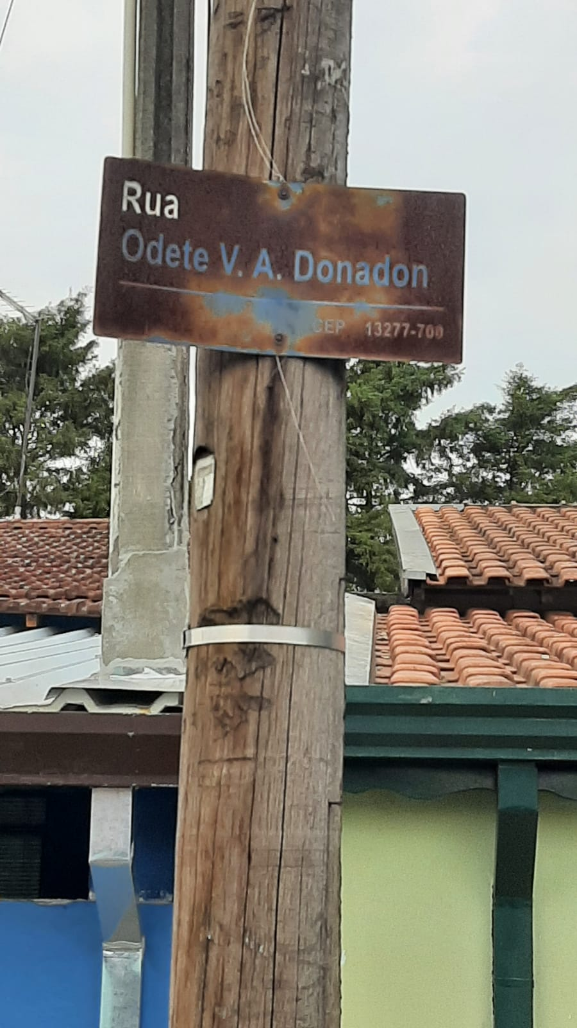

Diante do exposto, solicitamos a Senhora Prefeita Municipal, que estude com atenção esta nossa proposição e que na medida do possível procure atendê-la.

Valinhos 27 de agosto de 2021

______________________
FÁBIO DAMASCENO
Vereador

